６松聾第335号
令和６年５月13日

関係の皆様

愛媛県立松山聾学校長 川井 博樹

令和６年度「第１回学校公開」の御案内

新緑の候、皆様にはますます御清栄のこととお喜び申し上げます。平素から本校の教育活動に御理解と御協力を賜り誠にありがとうございます。
さて、本校では聴覚障がいや聴覚障がい児教育に対する関心を深めていただくために、「学校公開」を次のとおり実施いたします。
つきましては、貴施設関係者及び貴校職員等にお知らせいただきますとともに、その参加について御配意くださいますようお願い申し上げます。

記

１ 目的
（１）様々な方に聴覚障がい児の教育機関である本校に関心を持っていただく。
（２）本校の様々な活動を参観、体験していただき、本校の聴覚障がい教育における専門性を理解していただく。
（３）地域との連携を深める機会とする。

２ 日時 令和６年６月15日（土） ８：45 ～ 15：30

３ 場所 愛媛県立松山聾学校 教室および体育館等
（〒799‐2655 愛媛県松山市馬木町2325番地）

４ 日程
時 刻 | 内 容 | 場 所 | 備 考
８：45～15：30 | 授業公開・施設見学 | 各教室等
13：45～15：00 | 聴覚障がいの理解・難聴体験  簡単な手話や指文字体験 | 会議室 | 授業公開と並行して行います。
授業参観…幼稚部、小学部、中学部、高等部の授業を公開します。
施設参観…本校の施設、設備を公開します。（寄宿舎を除きます）
聴覚障がいの理解等…担当教員が聴覚障がいの説明や難聴体験、簡単な手
話や指文字を紹介します。

５ 対象
・教育関係の方
・関係機関の方
・本校の保護者 （※当日は、本校の６月参観日です。）

６ 参加申込みについて
参加を希望される方は、別紙申込書を愛媛県立松山聾学校長あて郵送するか、電話、FAX、又は、メールにてお申し込みください。
なお、本校ホームページにも掲載していますので御覧ください。
締切は、令和６年６月12日（水）です。

７ 学校案内図
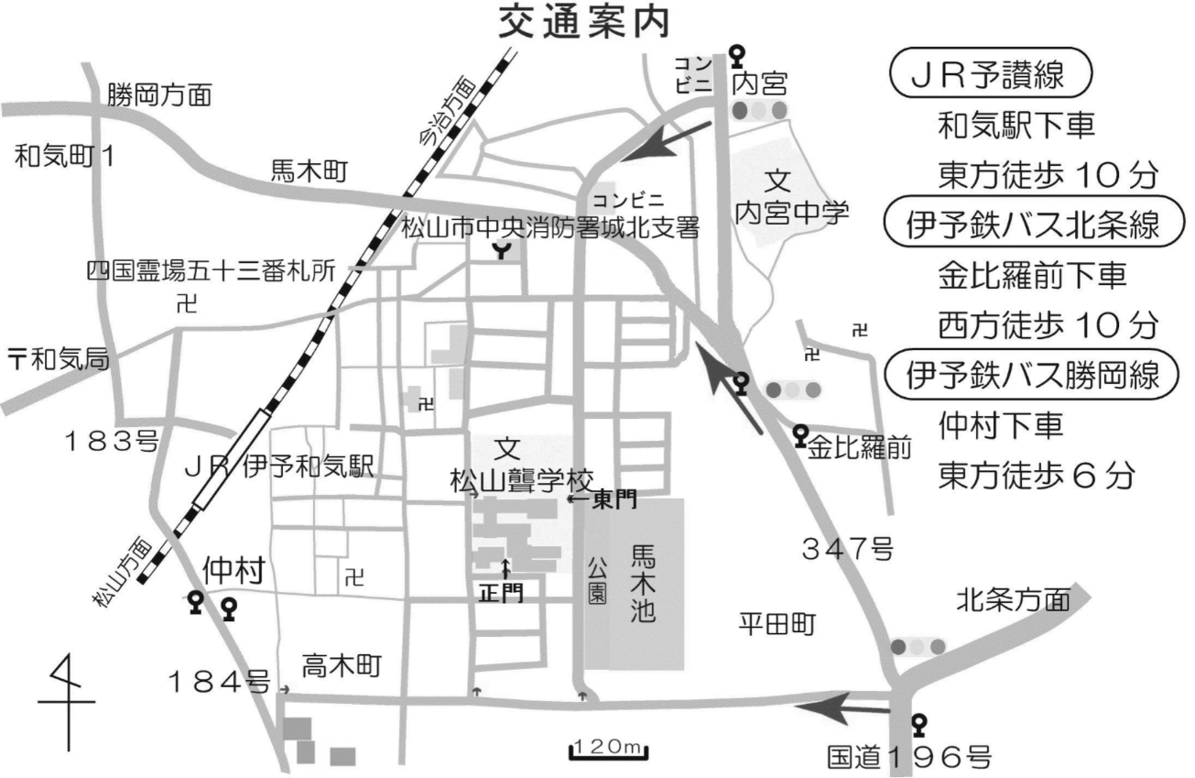

※ 車でお越しの方は、正門からお入りください。
正門から見える校舎（本館）の正面玄関が受付です。受付後、参観等を行ってください。

８ その他
（１）児童生徒の来校に際しては、保護者が責任を持って送迎を行ってくださ
い。中高校生については、保護者が了解の上で単独参加も可能とします。
（２）参加申込後に都合で参加できなくなった場合は、速やかに御連絡くださ
い。
【本件に関する問合せ先】
自立・連携課 担当 河村 義和
〒799-2655 愛媛県松山市馬木町2325番地
TEL 089-979-2211 FAX 089-979-2214
Email kawamura-yoshi3@school.esnet.ed.jp

令和６年度愛媛県立松山聾学校
「第１回学校公開」 参加申込書

令和 年 月 日
愛媛県立松山聾学校長 様

締め切り 令和６年６月12日（水）
ふりがな  氏 名 |  | 生年  月日 |  | 年 月 日  - 幼児児童生徒のみ御記入ください。
保 護 者  氏 名 | （※地域の児童生徒が参加される場合は、必ず御記入ください。）
住 所 | 〒（ － ）  ℡（ － － ）
学 校 名 等 | （※成人の方は、所属先を御記入ください。）
体験活動への参加希望 | 聴覚障がいの理解・難聴体験  簡単な手話や指文字体験 |  | （ ）希望する （ ）希望しない
希望する配慮について | （※ 移動介助が必要、手話通訳の配慮が必要など、御記入ください。）
※ 御希望の配慮について、可能な限り対応を検討いたしますが、御希望に添えない場合があります。必要に応じて、学校から事前相談の連絡をいたします。

【本件に関する問い合わせ先】
自立・連携課 担当 河村 義和
℡ 089‐979‐2211 Fax 089‐979‐2214
Email kawamura-yoshi3@school.esnet.ed.jp

